- Dessinez les 3 mailles (CC, CFC et HP), puis calculez :
- Nombre d’atomes par maille
- Nombre de coordination (voisins les plus proches)
- Empilement
- Facteur de compacité
- Taille de maille en fonction du rayon atomique pour l’aluminium et pour le tantale (voir le tableau)
- Calculez la masse volumique de l’aluminium et le tantale.
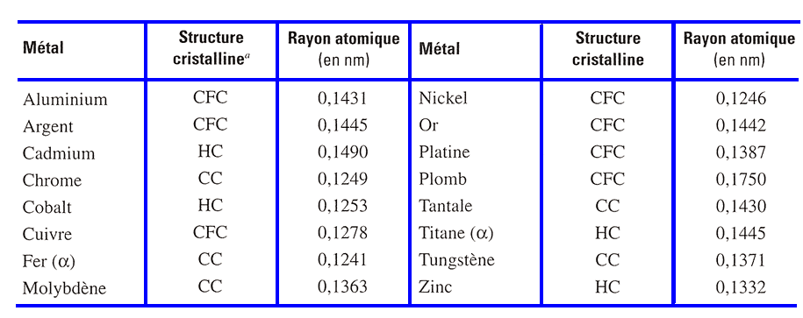

- Dessinez les plans cristallins (100), (200), (110) et (111) dans le cristal CFC et calculez la densité de chaque plan.

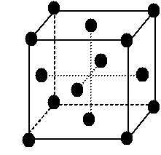

- Donnez la formule du cristal formé des ions du calcium (vert) et du fluor (bleu) en comptant le nombre d’ions de chaque par maille
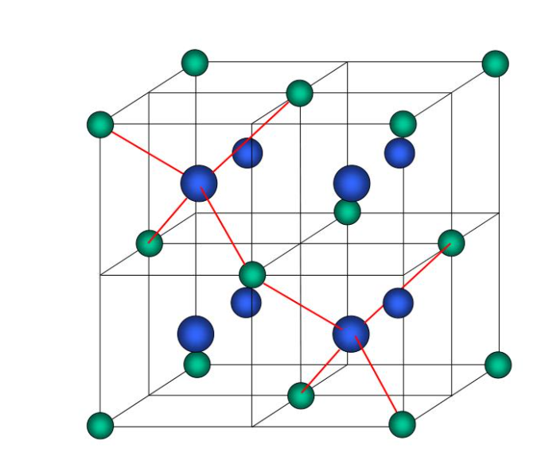
De même, pour les cristaux suivants :
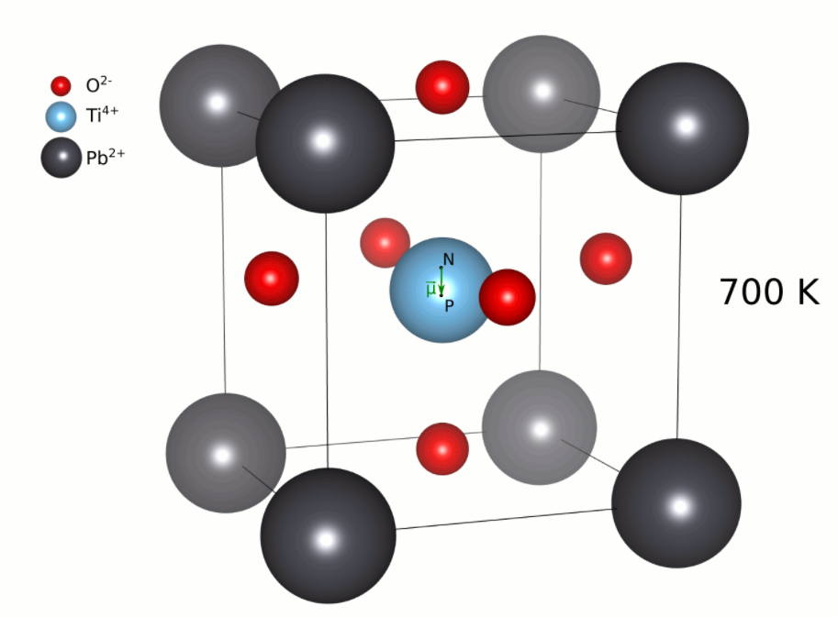
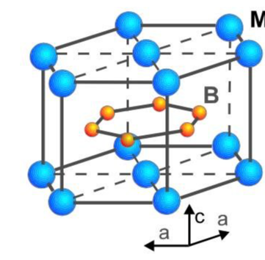

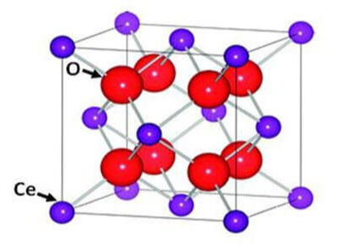

- Démontrez qu’il y a 4 sites octaédriques dans une maille CFC :
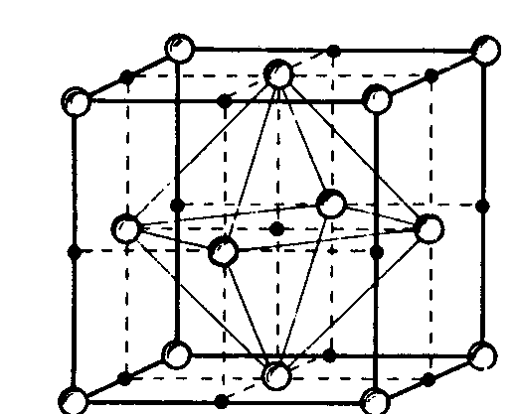

- Calculez la compacité du diamant et sa masse volumique en sachant que le paramètre de maille est de 0,543 nm et le rayon d’un atome de carbone est 76 pm.
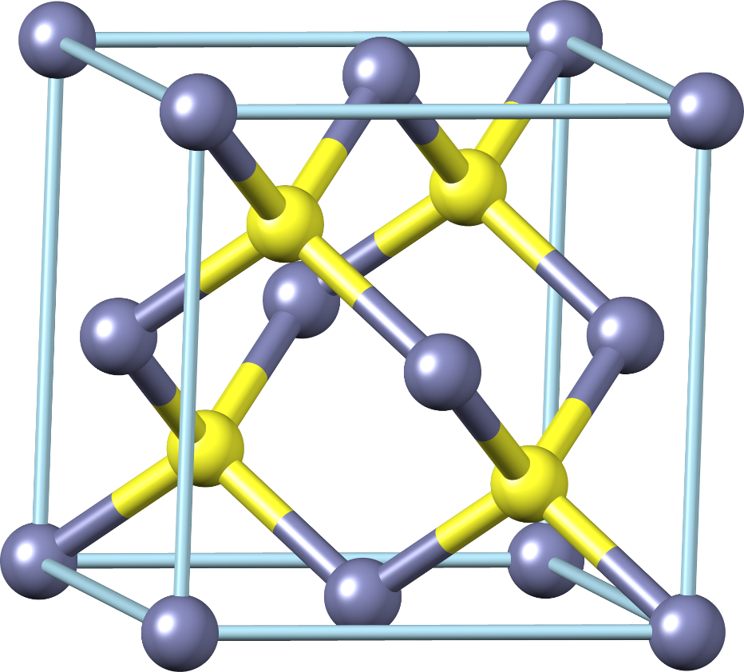

6. Le tantale (Ta) cristallise dans le système cubique centré (CC).
(a) Dessinez la maille élémentaire du tantale et démontrez la relation entre rayon atomique et le paramètre de maille (1 pt)
(b) Sachant que le rayon atomique du tantale est de 0.145 nm, trouvez la masse de maille (1 pt), le volume de maille (1 pt) et la masse volumique du tantale en grammes/cm³ (1 pt)
(c) Quel est le nombre de coordination (nombre des voisins proches) du tantale ? (1 pt)
(d) Quel plan cristallin est plus dense (contient le plus d’atomes par unité de surface), (1 0 0) ou (1 1 0) ? Pour ce faire, dessinez ces deux plans sur un schéma de la maille et calculez le nombre d’atomes par unité de surface pour chacun de ces deux plans (2 pts)
(e) Le vanadium (V) cristallise également dans le système cubique centré. Son rayon atomique est de 0.135 nm. Lequel (tantale ou vanadium) a le facteur de compacité plus élevé ? (1 pt)

